STEP1:

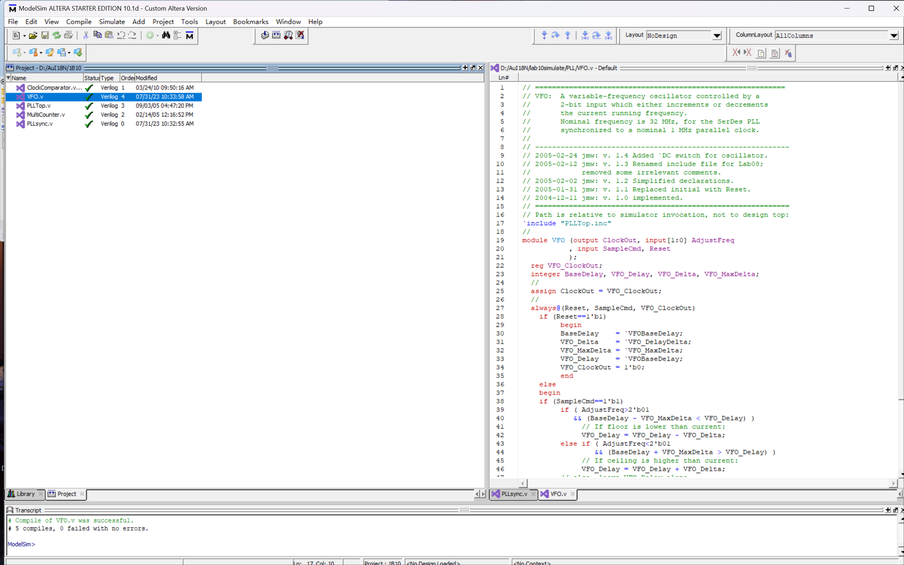

STEP2:

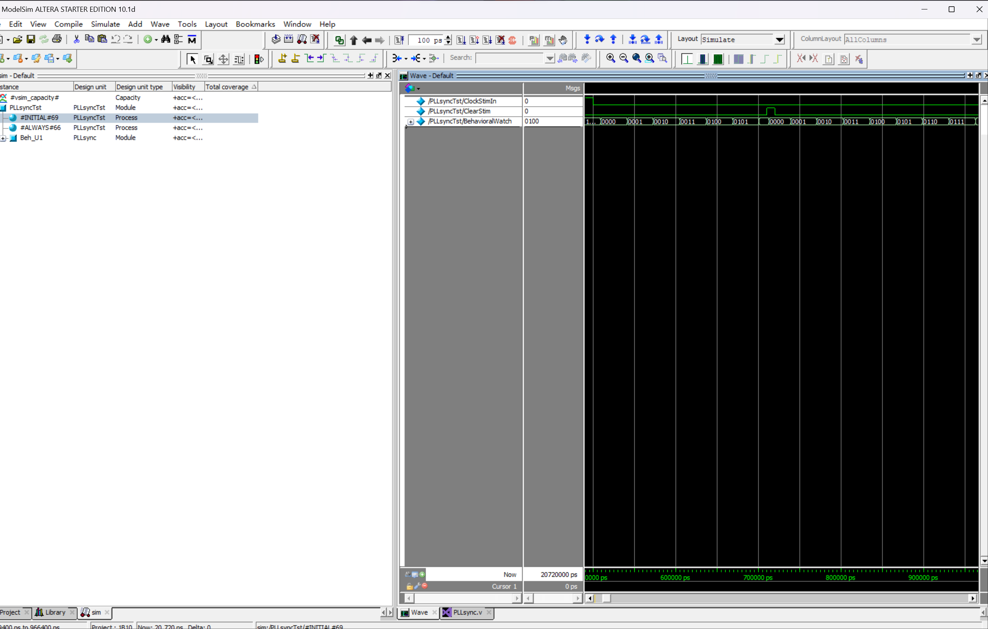清零信号发出后，计数器清零

计数器正常工作

STEP3:

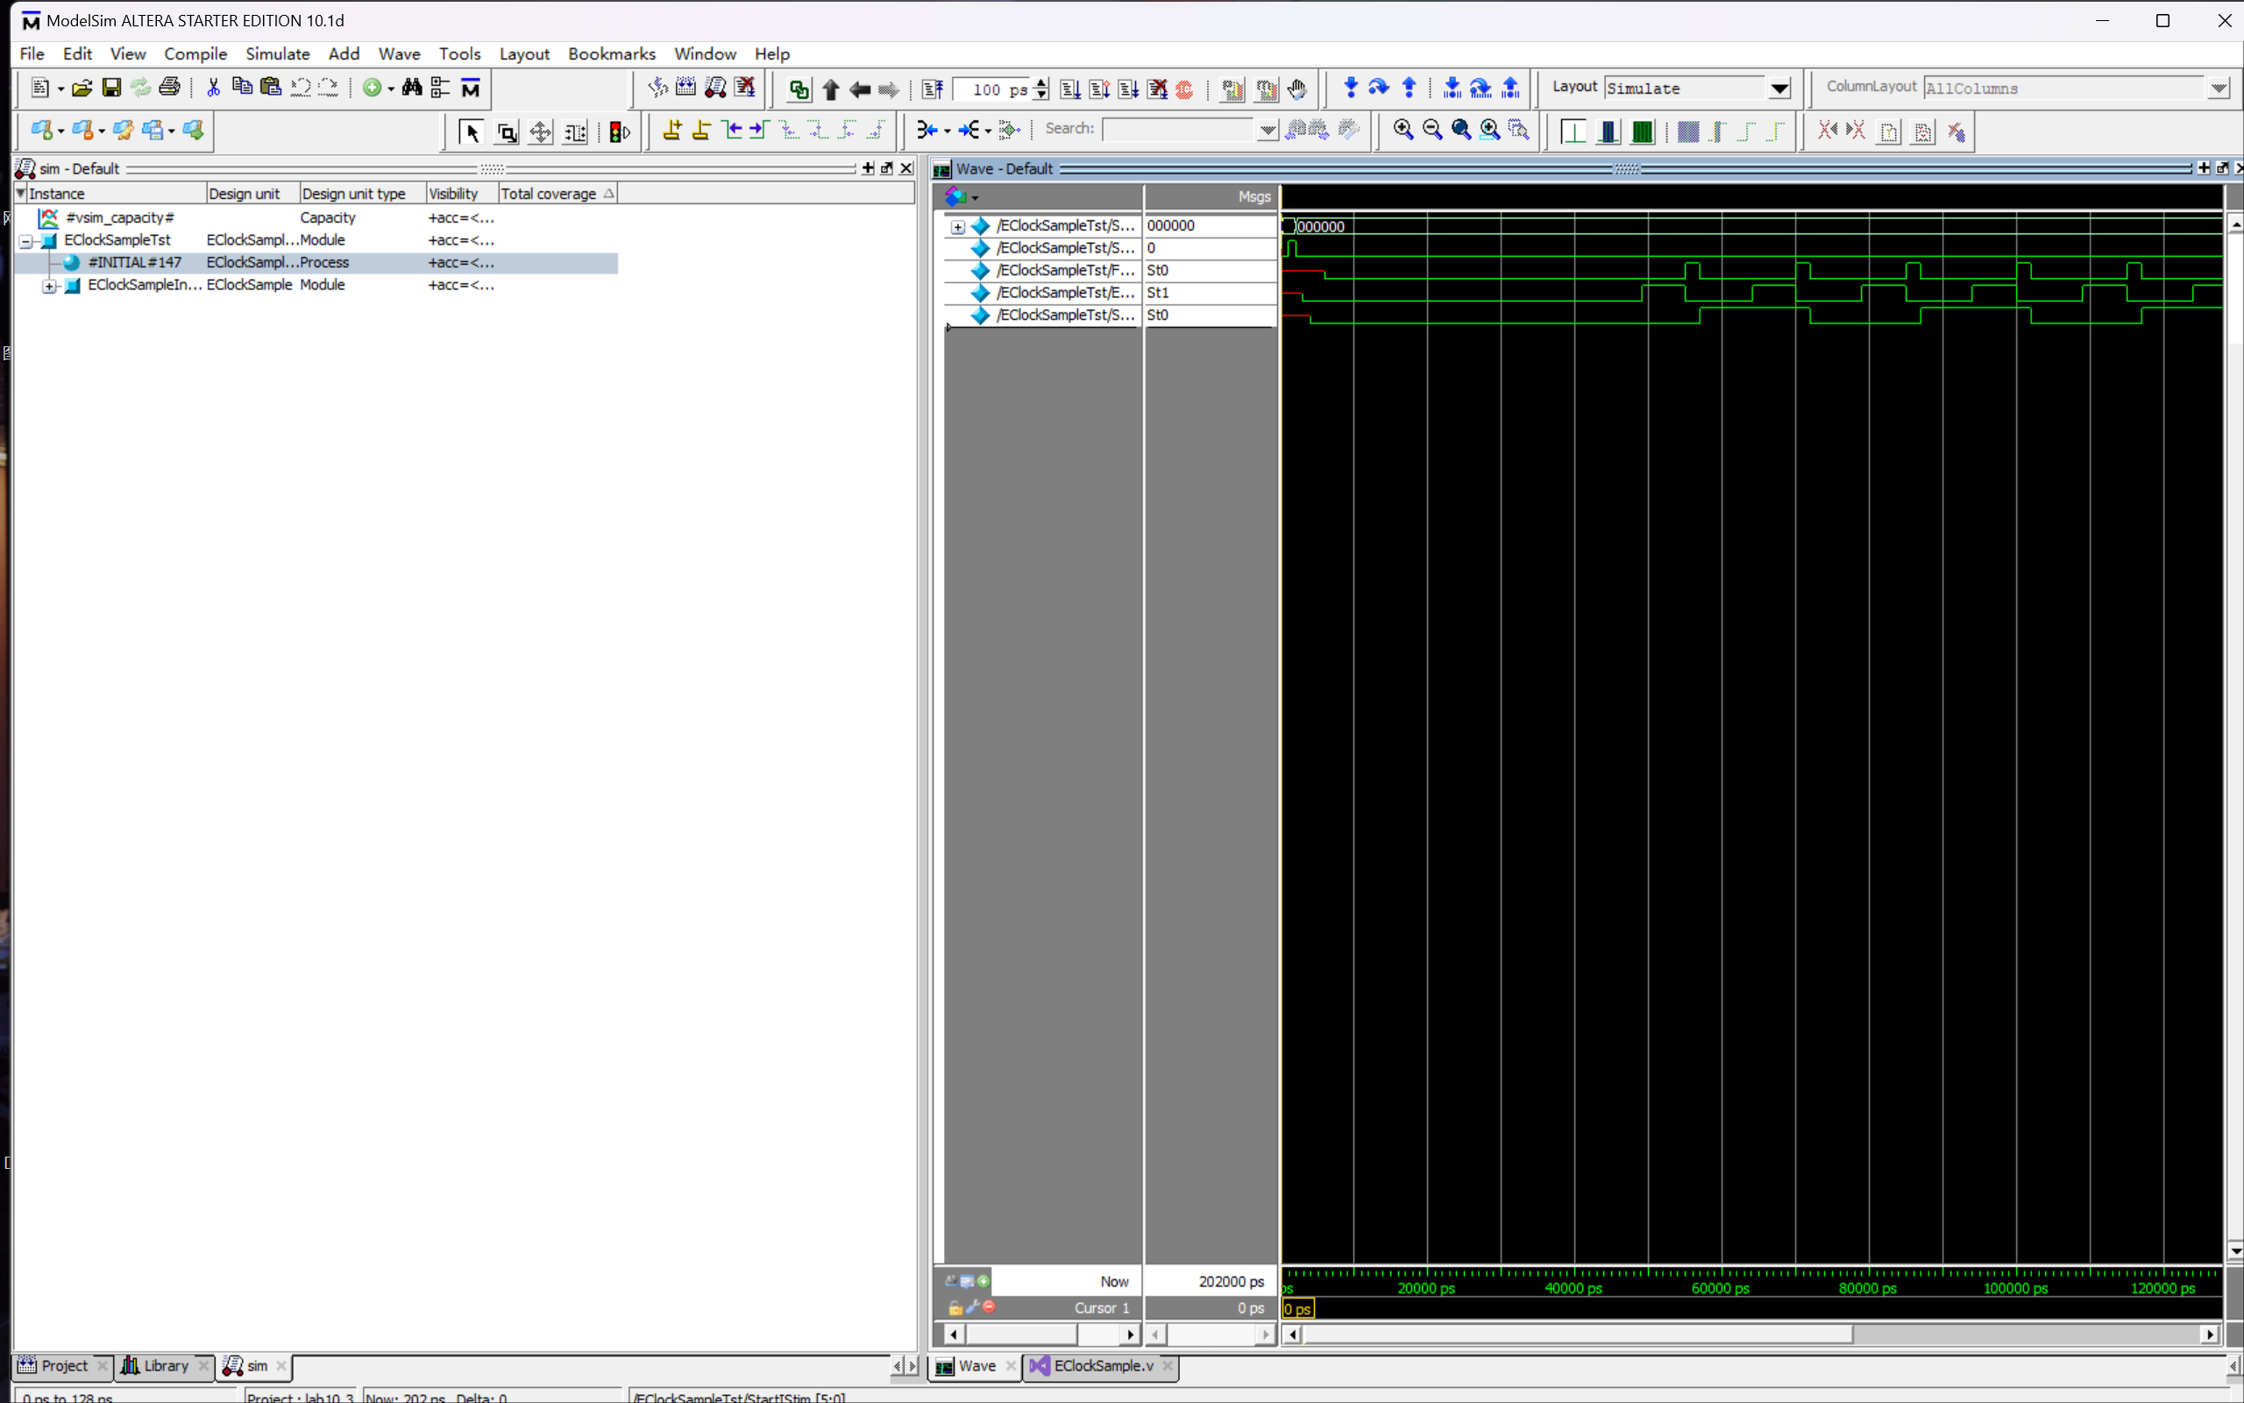  
如果PLL处于锁定状态，可以继续观察输出信号的稳定性，并可以通过改变输入信号的频率或相位来模拟输入信号的变化情况，检查PLL的跟踪能力。

如果PLL失锁，通常会出现输出信号频率跑偏、相位不稳定等现象。在波形图中可以观察到这些异常现象。